**GENOL**

**Documento de Visión**

**<versión 2.00>**

**José Adrián Vázquez García**

**Mario Alberto Avelar Guitierrez**

**Documento de Visión**

**1. Introducción**

**1.1Propósito**

El propósito de este documento es analizar y definir las necesidades y herramientas que una empresa mexicana puede utilizar para despegar como empresa mundial. Logrará llevar un mejor orden en la administración y ventas de su producto Además, tendrá herramientas que van crear una perfil de su empresa para generar un reconocimiento mejor de ella, tanto de su producto como de su imagen, Llevar un registro de sus compras, entre otros. El uso de la aplicación es de uso comercial y para cualquier establecimiento o comercio mexicano necesite.

**1.2 Alcance**

Este documento de visión será válido durante la segunda iteración de la fase de Conceptualización y deberá ser actualizado y aprobado antes del término de la misma.

**2. Posicionamiento**

**2.1 Oportunidad de Negocio**

Nosotros vimos una oportunidad de negocio y te apoyo a la comunidad mexicana, nosotros creemos que México como cultura, como calidad de producción, como personas mexicanas tenemos ya sea la responsabilidad o el deber de exportar a México al mundo, México es un país de las culturas mas fuertes, creo que es algo innegable tanto en punto de vista como mexicano, como en el extranjero.

Nosotros encontramos una gran brecha empresarial en México de falta de globalización y apoyo a los empresarios o productores de México. Este caso no es algo nuevo en el mundo, uno de los países más fuertes en economía y producción que es China, China es un país que tiene un gran apoyo para la exportación, nosotros en GENOL nos dimos cuenta que México tenia un nivel de producción y de calidad de primer mundo, pero por desgracia el mexicano está muy retraído y desactualizado en la globalización, es por eso que en GENOL somos una empresa de abrir estos mercados y esto mercados sean liderados por empresarios 100% mexicanos.

**2.2 Enunciado del Problema**

|  |  |  |  |  |  |  |  |  |
| --- | --- | --- | --- | --- | --- | --- | --- | --- |
| |  |  | | --- | --- | | El problema de | Una ineficiente mercadotecnia y publicidad en los productos mexicanos | | Afecta | A todo México, es una oportunidad para que México crezca como país | | Es impacto del problema es | México al ser una de las culturas más ricas y diversificados, teniendo productos reconocidos mundialmente y que los mexicanos seamos unos lideres empresariales, y llevar a México a diferentes esquinas del mundo. | | Una solución exitosa sería | Que GENOL se reconozca mundialmente como la cuna empresarial de empresas 100% mexicanas y poder llevar estas empresas a todo el mundo, porque México solo hay uno, pero mexicanos somos todos al consumir mexicano. | |

**BASE DE DATOS**

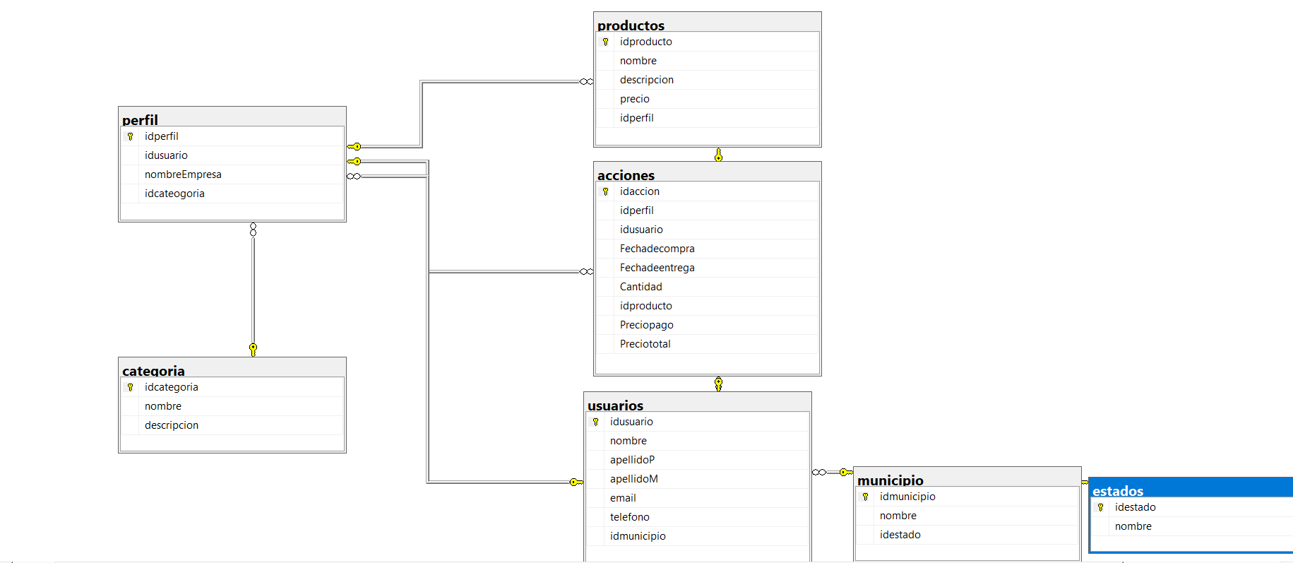

Nuestra base de datos esta diseñado con dos aspectos principales:

* Que la pagina sea entretenida de visualizar; debido a que algo muy común como mexicanos solos los mercados, en México los mercados representan mas que solo ventas, si no representan un poco de nuestra cultura es por eso que GENOL se busca que le visitante tenga una experiencia no solo una compra, y pueda encontrar lo que necesita de una manera muy sencilla
* Que el creador de la empresa te la oportunidad de expresar su empresa.

Debido a las empresas que buscamos en GENOL buscamos las empresas mexicanas empresas que no solo significan productos mexicanos, sino que significan trabajadores mexicanos, cultura mexicana , es por que eso que buscamos que el cliente tenga la facilidad de modificar su empresa a placer, danto una entidad a la empresa y que no solo represente un producto, sino los valores y la cultura de México.